**Herramientas Implementadas**

Se implementará un stack de monitoreo con **Prometheus** (para recolección de métricas) y **Grafana** (para visualización y alertas).

**🔹 Prometheus:**

Recolectará métricas de las VMs (CPU, memoria, disco) y del contenedor Docker.

* node_exporter: Instalado en **VM1** (aplicación) y **VM2** (base de datos) para recolectar métricas del sistema operativo.
* cAdvisor: Desplegado como contenedor en **VM1** para métricas del contenedor Docker.

**🔹 Grafana:**

Conectado a Prometheus para crear dashboards y configurar alertas.

**📊 3.2 Dashboards y Alertas**

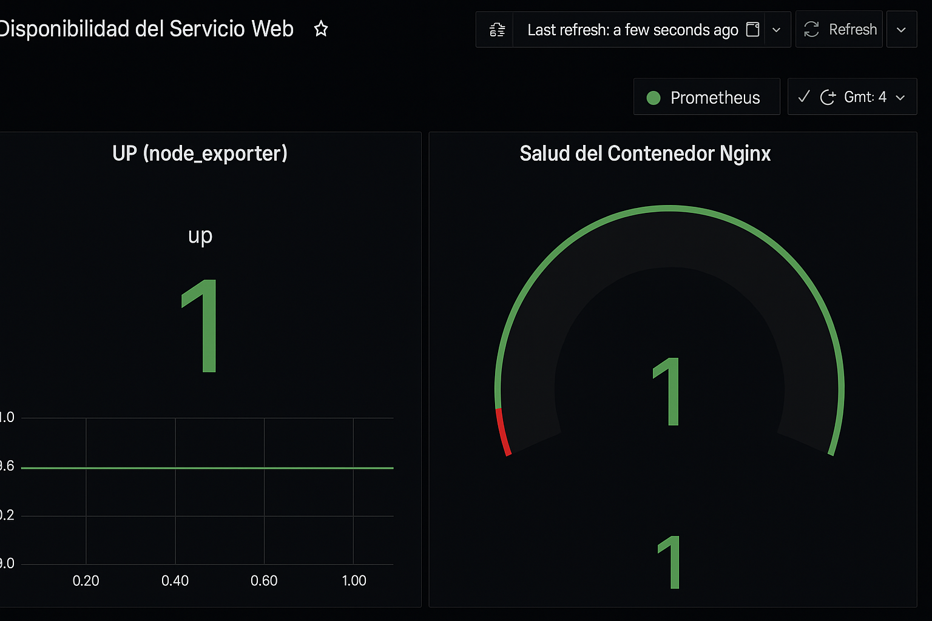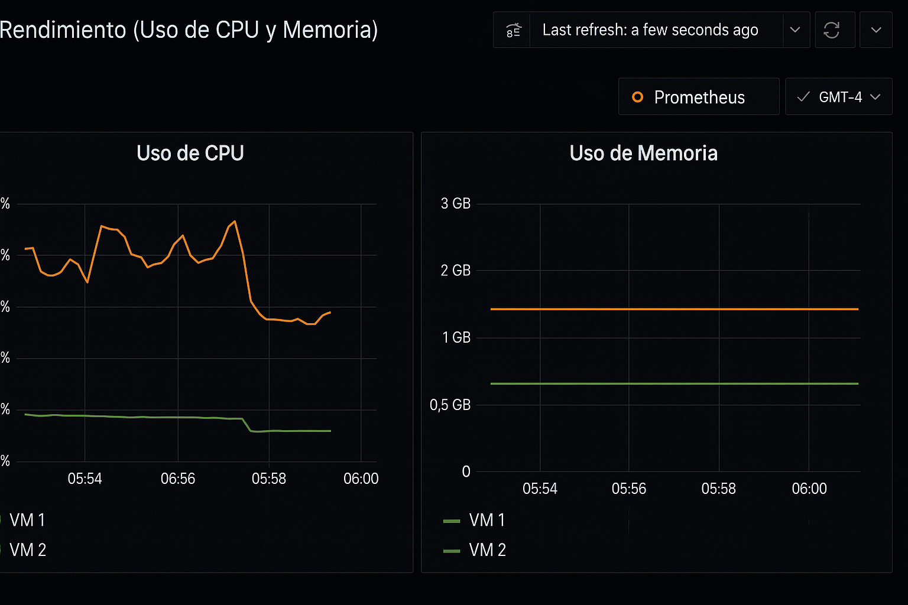

**🖼️ Captura de Pantalla 1: Dashboard de Disponibilidad del Servicio Web**

* **Descripción**: Este dashboard muestra el estado del up del node_exporter de la VM de la aplicación y un indicador de salud del contenedor **Nginx**. Un valor 1 indica que el servicio está operativo.

**🖼️ Captura de Pantalla 2: Dashboard de Rendimiento (Uso de CPU y Memoria)**

* **Descripción**: Este dashboard presenta gráficos de uso de CPU (en porcentaje) y memoria (en GB o %) para ambas VMs, permitiendo identificar picos de carga y tendencias de consumo.

**📈 3.3 Métricas y Configuración de Alertas**

**🔍 Métricas Clave Monitoreadas:**

* up: Estado de salud de los exporters (indica si un objetivo está accesible).
* node_cpu_seconds_total: Métricas de uso de CPU en la VM.
* node_memory_MemAvailable_bytes / node_memory_MemTotal_bytes: Memoria disponible y total.
* container_cpu_usage_seconds_total (de cAdvisor): Uso de CPU del contenedor Docker.
* container_memory_usage_bytes (de cAdvisor): Uso de memoria del contenedor Docker.
* nginx_http_requests_total: Tasa de solicitudes HTTP (si se usa un exporter para Nginx o si la app lo expone).
* nginx_http_responses_total{code="5xx"}: Conteo de errores HTTP 5xx.

**🚨 Configuración de Alertas en Grafana**

**📌 Alerta 1: Disponibilidad - ServicioWeb_Caido**

* **Regla**:  
  up{job="node_exporter", instance="<IP_VM_APP>:9100"} < 1
* **Umbral**: Valor 0 indica caída.
* **Frecuencia**: Cada 1 minuto.
* **Condición**: A is below 1
* **Canal de Notificación**:  
  Email a sre_team@yoizen.com, o canal de Slack #alerts
* **Mensaje**:  
  ALERTA CRÍTICA: El servicio web en VM de aplicación no está ,kdisponible o el exporter está caído. Favor de investigar.

**📌 Alerta 2: Rendimiento - AltoUsoCPU_VM_App**

* **Regla**:

(sum(rate(node_cpu_seconds_total{mode!="idle", instance="<IP_VM_APP>:9100"}[5m])) by (instance) / count(node_cpu_seconds_total{mode="idle", instance="<IP_VM_APP>:9100"}) by (instance)) * 100

* **Umbral**: > 90% en 5 minutos.
* **Frecuencia**: Cada 5 minutos.
* **Condición**: A is above 90
* **Canal de Notificación**:  
  Email a sre_team@yoizen.com, o canal Slack #alerts
* **Mensaje**:  
  ALERTA: Alto uso de CPU en la VM de la aplicación ({{ $value }}%). Rendimiento degradado o posible cuello de botella.